**Làng Sen quê Bác – điểm đến không thể bỏ qua khi du lịch Nghệ An**

[Nghệ An](https://www.vntrip.vn/cam-nang/du-lich-nghe-an)  27 tháng 09, 2017  6106

***Nghệ An – mảnh đất “địa linh nhân kiệt”, nơi sinh ra rất nhiều bậc kì tài trong lịch sử. Du lịch Nghệ An thường được nhắc đến nhiều với các địa danh, danh lam thắng cảnh như: Cửa Lò, hang Thẩm Ôn, hồ Thành, khu lưu niệm Phan Bội Châu… nhưng có lẽ nổi bật nhất là làng Sen – quê hương của Chủ tịch Hồ Chí Minh – vị lãnh tụ vĩ đại của dân tộc Việt Nam.***

Cách Thành phố Vinh khoảng 16km, làng Sen (Kim Liên) thuộc xã Kim Liên, huyện Nam Đàn, tỉnh Nghệ An là quê nội của Bác. Đây là 1 trong 4 di tích quan trọng bậc nhất cả nước và cũng là niềm tự hào của người dân xứ Nghệ.

**Thời gian thích hợp để đến làng Sen**

Bạn có thể đến **làng Sen** vào bất cứ thời điểm nào trong năm, tuy nhiên thời gian thích hợp nhất đó là vào tháng 5. Đây là dịp mà những đầm sen nở rộ, tỏa hương thơm ngát, mang lại một cảm giác dễ chịu xua tan đi cái oi bức, ngột ngạt của nắng gió khắc nghiệt miền Trung.

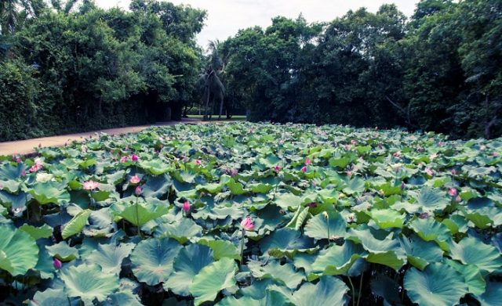*Hoa sen nở rộ tại làng Sen mỗi độ tháng 5 về (Ảnh: Sưu tầm)*

**Di chuyển đến làng Sen như thế nào?**

Di chuyển đến Nghệ An rất đơn giản, bạn có thể dễ dàng di chuyển bằng các phương tiện khác nhau. Từ Hà Nội và Thành phố Hồ Chí Minh đều có các chuyến bay thẳng đến thành phố Vinh. Bạn cũng có thể di chuyển bằng tàu hỏa xuống ga Vinh hay đi bằng xe khách và xe máy. Từ thành phố Vinh, đi theo đường 49 đến cây số 13 rẽ vào con đường đất đỏ rợp bóng bạch đàn và những hàng phi lao xanh ngắt là đến làng Sen.

**Vào thăm nhà Bác**

Đầu làng có một hồ sen lớn, đi qua hồ sen là giếng Cốc. Nơi đây, thuở còn thơ ấu, Bác thường ra lấy nước, câu cá và vui chơi cùng bè bạn trong làng.

*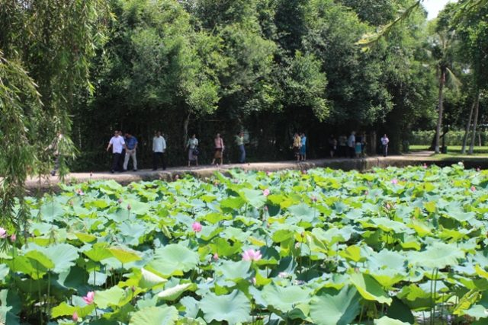Ao sen đầu làng luôn tỏa hương thơm ngát (Ảnh: Sưu tầm)*

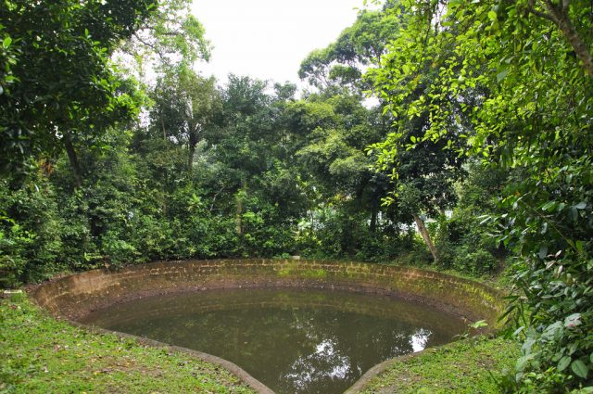*Giếng Cốc làng Sen (Ảnh: Sưu tầm)*

Sau lũy tre rợp bóng xanh mát là ngôi nhà 5 gian lợp mái tranh đơn sơ, giản dị của gia đình cụ Phó bảng Nguyễn Sinh Sắc, thân phụ của Bác Hồ. Sau khi đậu Phó bảng tại khoa thi hội năm Tân Sửu 1901, cụ Nguyễn Sinh Sắc cùng các con rời làng Chùa (Hoàng Trù) về sống tại **làng Sen quê nội**. Ngôi nhà này là do người dân làng Sen dùng quỹ công dựng lên mừng cụ đậu Phó bảng đem lại vinh dự cho cả làng.

*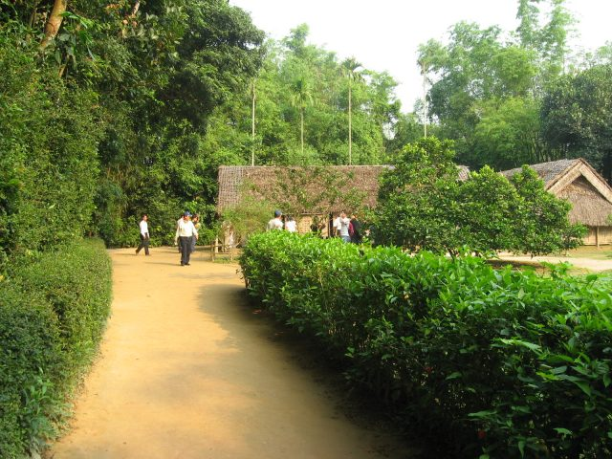Lối vào nhà Bác là 2 hàng râm bụt (Ảnh: Sưu tầm)*

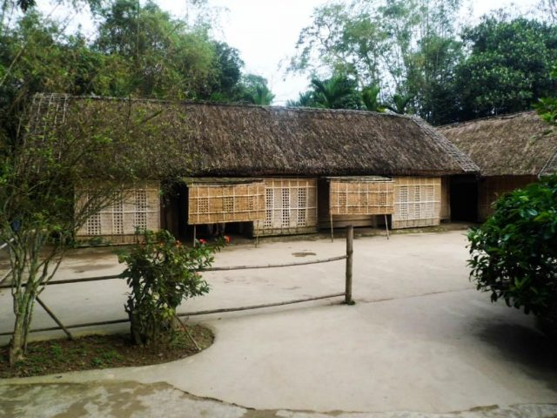*Ngôi nhà đơn sơ, mộc mạc của Bác tại làng Sen (Ảnh: Sưu tầm)*

Trước nhà có 2 sân nhỏ và 1 thửa vườn được vây quanh bằng hàng rào râm bụt. Kế bên nhà là nhà ngang dùng làm bếp. Hai gian phía ngoài là nơi đặt bàn thờ và tiếp khách. Gian thứ ba là nơi ở của bà Nguyễn Thị Thanh – người chị cả của Bác. Hai gian còn lại là nơi nghỉ và sinh hoạt của gia đình.

*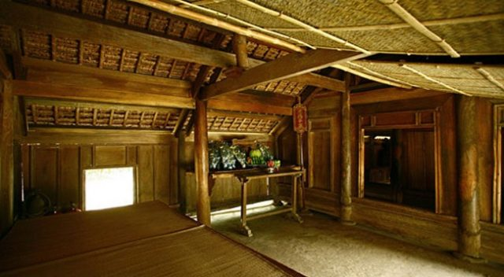Gian nhà dùng để tiếp khách của cụ Nguyễn Sinh Sắc (Ảnh: Sưu tầm)*

Gian thứ năm chỉ kê vỏn vẹn 1 bộ phản cũng là nơi nghỉ ngơi của ông Nguyễn Sinh Khiêm và Nguyễn Sinh Cung (Bác Hồ).

*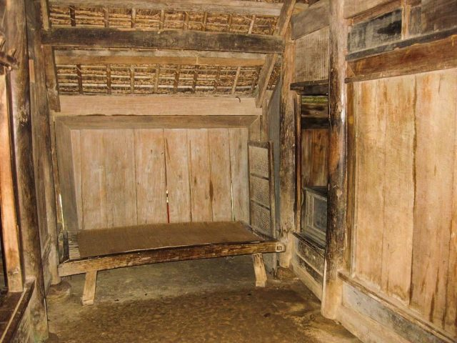Nơi nghỉ ngơi của Bác và anh trai (Ảnh: Sưu tầm)*

Dù đỗ đạt cao nhưng những vật dụng trong nhà vẫn hết sức giản dị như bao căn nhà ở chốn thôn quê khác: tấm phản gỗ, chõng tre, chum sành đựng nước, chạn bát tre,… Phần nhiều những đồ vật này đều do dân làng tặng, những kỷ vật này vẫn còn được lưu giữ đến ngày nay.

*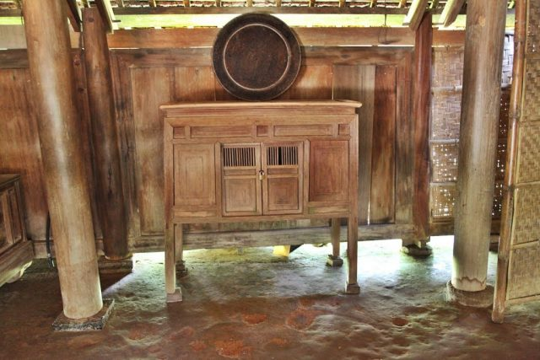Kỷ vật trong nhà còn lưu giữ đến ngày nay (Ảnh: Sưu tầm)*

*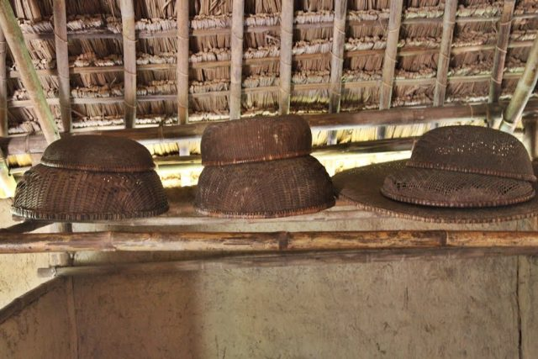Những vật dụng hết sức giản dị (Ảnh: Sưu tầm)*

Bác đã gắn bó với ngôi nhà này trong những năm tháng ở tuổi thiếu niên từ cuối năm 1901 đến giữa những năm 1906. Ngôi nhà đã chứng kiến quá trình học tập, trưởng thành của Bác; là nơi ghi dấu những cảm xúc đầu tiên về lòng yêu nước và những nhận thức thời cuộc của Người. Sau 50 năm xa cách quê nhà, bôn ba đi tìm đường cứu nước cho dân tộc, làm cách mạng đưa đất nước thoát khỏi ách thống trị của Thực dân Pháp, Người đã trở về **làng Sen** 2 lần vào năm 1957 và năm 1961.

*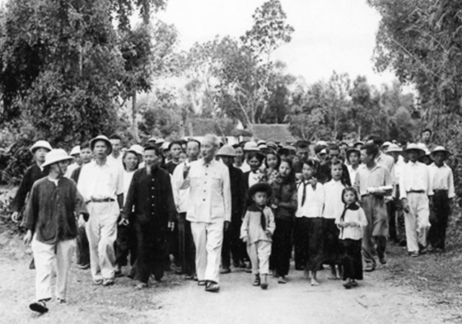Bác về thăm lại làng Sen năm 1957 (Ảnh: Sưu tầm)*

Bạn có thể thăm những ngôi nhà hàng xóm thân thiết với gia đình Bác thời kỳ đó như lò rèn Cố Điền, nhà cụ cử Vương Thúc Quý, nhà cụ đồ nho, nhà cụ Nguyễn Sinh Nhậm – ông nội của Bác,…

**Phần mộ cụ bà Hoàng Thị Loan – làng SEN**

Ở làng Sen xưa có phần mộ của cụ Hoàng Thị Loan – thân mẫu của Bác. Năm 1942, ông Nguyễn Sinh Khiêm (anh ruột của Bác) đã đưa hài cốt cụ bà an táng tại núi Động Tranh, cách làng Sen 5km. Từ chân núi leo lên khoảng 300 bậc đá là phần mộ của cụ bà (người dân Nghệ An đã xây lại phần mộ vào năm 1985). Phần mái che được xây bằng bê tông cách điệu như hình chiếc khung cửi – thuở sinh thời thân mẫu của Bác vẫn dệt cửi để nuôi con.

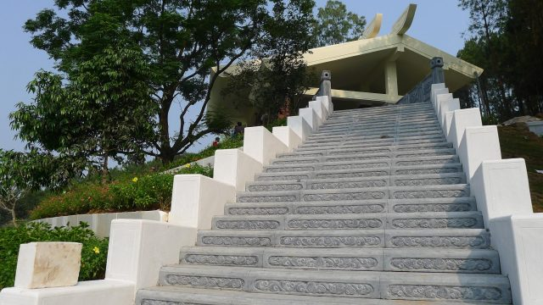

*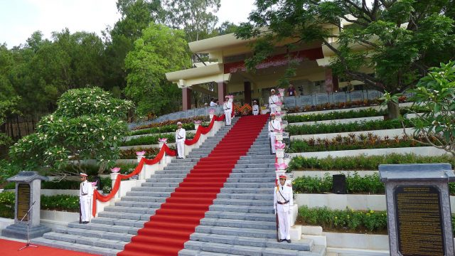Phần mộ cụ bà Hoàng Thị Loan (Ảnh: Sưu tầm)*

Bài viết liên quan: